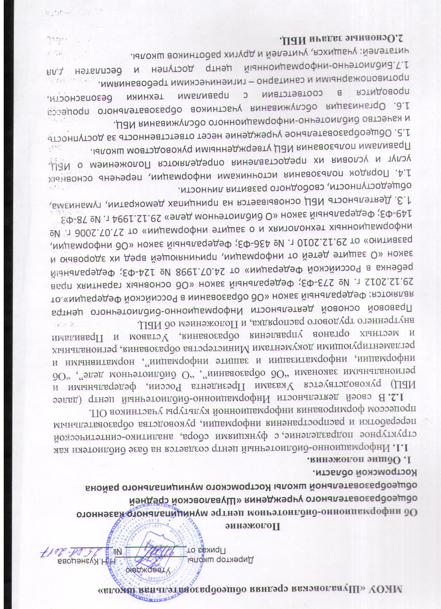

2.1. Организация доступа к информации.
2.2. Обеспечение учебно-воспитательного процесса учебными и вспомогательными документами и информационной продукцией.
2.3. Создание в образовательной организации информационно-библиотечной среды как сферы воспитания и образования со специальными библиотечными и информационными средствами.
2.4. Руководство формированием информационной культуры школьников и продвижение знаний и умений по информационному самообеспечению учебной, профессиональной и иной познавательной деятельности. 3.Функции ИБЦ.
3.1. Формирует информационные ресурсы ОО в целях удовлетворения информационных потребностей пользователей.
3.1.1. Формирует единый фонд ИБЦ:
- комплектует его учебными, научно-популярными, научными, художественными документами для учащихся и педагогов на традиционных и нетрадиционных носителях информации, в т.ч. создаваемых в ОО (тематические папки-накопители документов, публикации и работы педагогов ОО, лучшие научные работы и рефераты учащихся и другие материалы, ориентированные на использование широким кругом пользователей ИБЦ):
- пополняет фонды за счет привлечения информационных ресурсов сети Интернет.
- организует единый фонд ИБЦ как совокупность основного фонда.
- управляет единым фондом с целью оптимизации объема, состава и эффективности его использования.
3.1.2. Осуществляет аналитико-синтетическую переработку информации.
3.1.3. Организация и ведение каталога. Обеспечивает информирование пользователей об информационной продукции. Разрабатывает библиографические пособия (списки, обзоры, указатели и т.п.), библиографические обзоры.
3.2. Проводит с обучающимися занятия по основам библиотечно-информационных знаний, по воспитанию культуры и творческому чтению, привитие навыков и умения поиска информации;
3.2.1 Обеспечивает защиту детей от вредной для их здоровья и развития информации.
3.2.2. Осуществляет сверку поступающих документов (на любых носителях) с Федеральным списком запрещенных материалов экстремистского содержания не реже 1 раза в полгода. При обнаруживании запрещенных материалов экстремистского содержания составляется акт с целью недопущения попадания их в фонд открытого доступа.
3.2.3. Организует выставки, оформляет стенды, плакаты и т. п. для обеспечения информирования пользователей о ресурсах ИБЦ.
3.2.4. Проводит массовые мероприятия, имеющие образовательные, информационные, культурно-воспитательные цели.
3.2.5. Использует телекоммуникационные технологии в решении задач библиотечной поддержки учебной деятельности и организации доступа к информации.
3.3. Руководит процессом обучения технологиям информационного самообслуживания.
3.3.1. Оказывает методическую помощь пользователям ИБЦ в решении информационных задач, возникающих в процессе их учебной, профессиональной деятельности.
3.3.2. Проводит массовые мероприятия, ориентированные на формирование информационной культуры школьников.
3.3.3. Оказывает информационно-библиографическую поддержку деятельности педагогов и учащихся в области создания информационных продуктов (документов, Web-страниц и т.п.).
3.3.4. При наличии в учебных планах и программах предмета, факультатива, тем, занятий, связанных с информационно-библиотечной культурой, курирует преподавателей, является базой для проведения практических занятий.
3.3.5. Разрабатывает текущие и перспективные планы работы ИБЦ и развития системы информационно-библиотечного обслуживания ОО.
4.Права пользователей ИБЦ.
4.1. Право доступа в ИБЦ имеют все пользователи ОО.
4.2. Пользователи имеют право бесплатно получать:
- информацию о наличии в ИБЦ конкретного документа;
- сведения о составе информационных ресурсов ИБЦ
- консультационную помощь в поиске и выборе источников информации;
- любой документ из фондов ИБЦ во временные пользования на условиях, определенных Правилами пользования ИБЦ.
5.Ответственность пользователей ИБЦ.
5.1. Пользователи обязаны соблюдать Правила пользования ИБЦ.
5.2. Бе6режно относится к произведениям печати (не вырывать, не загибать страниц, не делать в книгах подчеркивания, пометок), иным документам на различных носителях, оборудованию, инвентарю;
-пользоваться ценными и справочными материалами только в помещении ИБЦ.
-поддерживать порядок расстановки документов в открытом доступе ИБЦ.
-возвращать документы в ИБЦ в установленные сроки;
-полностью рассчитываться с ИБЦ по истечению срока обучения в школе.

6.Порядок работы с компьютером, расположенным в ИБЦ
-работа с компьютером производится согласно инструкции утвержденной руководителем школы и в присутствии сотрудника ИБЦ.
-по всем вопросам поиска информации в Интернете пользователь 4должен обратиться к работнику ИБЦ;.
-запрещается обращение к ресурсам Интернет, содержащим экстремистский характер.

